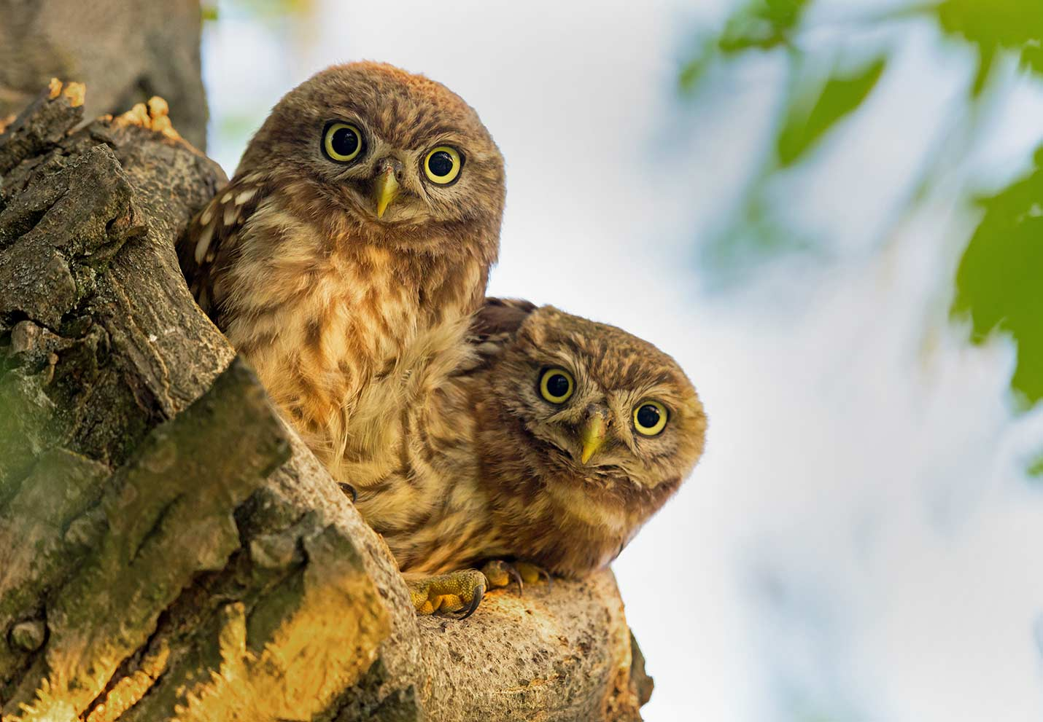

SPERRFRIST
3. FEBRUAR 2022, 7 Uhr

Grosses Jubiläum

Gemeinsam für die Biodiversität:
BirdLife Schweiz wird 100-jährig

Sowohl BirdLife International als auch BirdLife Schweiz wurden 1922 gegründet

Ob es um den Schutz von Steinkauz oder Eisvogel geht, um mehr Hecken und Obstgärten oder die Biodiversitätsinitiative: BirdLife Schweiz engagiert sich seit 100 Jahren für die Vielfalt der Natur. Die grösste Stärke des Verbands ist seine lokale Verankerung: 440 Naturschutzvereine und 20 Kantonalverbände sind Mitglied der BirdLife-Familie und sind in den Gemeinden und Kantonen aktiv. Gleichzeitig ist BirdLife Teil des weltweit grössten Naturschutz-Netzwerkes BirdLife International, das ebenfalls 100 Jahre alt wird.

Wer weiss schon, dass die 440 BirdLife-Sektionen und Kantonalverbände über 1200 Naturschutzgebiete betreuen, welche 5400 ha umfassen? Allein dazu wenden sie jedes Jahr rund 70'000 Stunden auf – oft ehrenamtlich. 68'000 Mitglieder unterstützen BirdLife Schweiz. Rund 30 Artenförderungsprojekte laufen in der Schweiz, so u.a. für Eisvogel, Steinkauz, Wiedehopf oder Kiebitz. Die Hauptkampagne ist der Ökologischen Infrastruktur gewidmet, BirdLife arbeitet aber auch für die Biodiversität im Kulturland, im Wald und im Siedlungsraum. Pro Jahr werden rund 1600 Exkursionen und 120 Naturkurse angeboten; für Kinder existieren 70 Jugendgruppen. BirdLife Schweiz betreibt vier Naturzentren. "Mit diesen Tätigkeiten leistet die BirdLife-Familie einen grossen Beitrag gegen die Biodiversitäts-Krise in unserem Land", ist Raffael Ayé, Geschäftsführer von BirdLife Schweiz, überzeugt.

Dieses Jahr wird BirdLife Schweiz 100 Jahre alt. Gleichzeitig feiert auch der globale Dachverband sein 100-Jahre-Jubiläum: BirdLife International, der grösste Naturschutzverband der Welt mit 13 Millionen Unterstützenden und Aktiven und mit Mitgliedorganisationen in 115 Ländern. Zeit, um einmal ein wenig hinter die Kulissen zu gucken und Bilanz zu ziehen.

Federn für Damenhüte

Versetzen wir uns ins Jahr 1922, als nicht nur das Grab von Tutanchamun gefunden, sondern auch BirdLife aus der Taufe gehoben wird. Einige Visionäre bemerken schon damals, dass auf der ganzen Welt Naturgebiete zerstört werden. Auch grassiert der Abschuss von Vögeln, unter anderem um die immense Nachfrage nach schönen Federn für Damenhüte zu befriedigen. Daher gründen der amerikanische Wissenschafter T. Gilbert Pearson und neun weitere Naturschützer den Internationalen Rat für Vogelschutz (ICBP), heute BirdLife International. Noch im gleichen Jahr entsteht das Schweizerische Landeskomitee für Vogelschutz (SLKV), heute BirdLife Schweiz. Im Fokus der Diskussionen stehen zu Beginn zum Beispiel das Jagdgesetz oder der Schutz von Höhlenbrütern und fischfressenden Vögeln.

BirdLife als Pionier und Vorreiter

Nach vielen Jahren mit einer stetigen Entwicklung hin zu mehr Schlagkraft beginnt 1977 mit dem Präsidenten Fritz Hirt eine neue Ära. Nun will der Verband selbst Themen setzen, und es wird eine Geschäftsstelle eingerichtet. Die erste grosse Kampagne – das Schweizer Jahr der Hecken 1979 – wird zum Grosserfolg: Öffentlichkeit und Behörden werden sensibilisiert; die Sektionen und Kantonalverbände leisten Hunderte von Pflanz- und Pflegeeinsätzen – insgesamt werden viele dutzend Kilometer Hecken gepflanzt.

Es folgen ab den Achtzigerjahren weitere Kampagnen, die pionierhaft Themen aufgreifen und einer breiten Öffentlichkeit bekannt machen. Dank dem Netz an Sektionen und Kantonalverbänden werden sie breit umgesetzt. Die Kampagnen zu den Themen Obstgärten, Kleinstrukturen, Biodiversität, Wald, Siedlungsraum und aktuell Ökologische Infrastruktur laufen noch heute. BirdLife arbeitet an Gesetzesvorlagen und -revisionen mit, so beim Natur- und Heimatschutz- oder dem Jagdgesetz. Unter anderem dank BirdLife werden Wasservogelreservate ausgeschieden oder wird der Klingnauer Stausee unter Schutz gestellt. Auch bezüglich einer ökologischeren Agrarpolitik ist BirdLife längst eine treibende Kraft.

Mit dem Fall des Eisernen Vorhangs beginnt unter dem Namen "Chance Osteuropa" ein jahrzehntelanges Engagement von BirdLife Schweiz in Osteuropa, das zum Schutz von Dutzenden von Quadratkilometern Naturfläche und zum Aufbau von BirdLife-Partnern führt. Mehrere nationale BirdLife-Partner in Osteuropa, die BirdLife Schweiz damals unterstützte, haben heute mehr Mitarbeitende als BirdLife Schweiz und geben ihre Kenntnisse heute an andere Partner in Osteuropa und im Kaukasus weiter. Immer wieder unterstützt BirdLife Schweiz auch andere internationale Projekte wie den Schutz des Regenwalds Harapan auf Sumatra.

Motivation als treibende Kraft

"Ein wichtiges Anliegen von BirdLife ist seit Jahrzehnten die Ausbildung und Motivation für den Naturschutz", erklärt Suzanne Oberer, Präsidentin von BirdLife Schweiz. Lokale Sektionen bieten Grundkurse an, Kantonalverbände Feldornithologie- und Exkursionsleitungskurse sowie Botanik- und Faunistik-Kurse. Um die Jahrtausendwende eröffnet BirdLife Schweiz die ersten BirdLife-Naturzentren im Neeracherried und in La Sauge, erstmals in der Schweiz mit speziellen Beobachtungshütten, den Hides und mit spannenden Naturpfaden. Zwei Jahrzehnte später folgen die Zentren am Klingnauer Stausee und am Pfäffikersee, beide im Verbund mit Partnern. Zahlreiche Schulklassen, Familien und Vereine geniessen unvergessliche Naturerlebnisse, ohne die Natur zu stören.

Das Jubiläumsjahr 2022

Zum 100-Jahre-Jubiläum setzt BirdLife Schweiz ein konkretes Zeichen, das der Natur zugute kommt: Gemeinsam realisiert die BirdLife-Familie mindestens 100 Naturschutzprojekte. Im Rahmen des Projektes "100 Naturjuwelen für die Schweiz" wird es u.a. Bachrenaturierungen geben, die Anlage neuer Hecken oder neue Strukturen für Reptilien und Insekten. Daneben geht der Verband mit einer Wanderausstellung auf Tournee. Weitere Attraktionen und Anlässe folgen.

Weitere Ressourcen für Medienschaffende und Kontakt

- BirdLife in Zahlen: Beilage
- Was macht BirdLife? Eine Übersicht: Beilage
- Die BirdLife-Story: BirdLife von 1922 bis heute: Beilage
- Timeline 100 Jahre BirdLife
- BirdLife lokal: Wo ist BirdLife aktiv?
Liste der Sektionen | Liste der Kantonalverbände | Projektregionen

Möchten Sie eine Reportage in einer Projektregion machen oder mit der BirdLife-Sektion Ihrer Region in Kontakt treten? Wir unterstützen Sie gerne bei allen Ihren Ideen.

Kontakt: Stefan Bachmann, stefan.bachmann@birdlife.ch, Tel. 044 457 70 23, N 078 740 50 51

Medienmitteilung und Bilder herunterladen:

https://www.birdlife.ch/de/mm_jubilaeum

